Viernes
22
de Enero

6° de Primaria
Matemáticas

¿Dónde lo pongo?

Aprendizaje esperado: Ubica fracciones y decimales en la recta numérica en situaciones diversas. Por ejemplo, se quieren representar medios y la unidad está dividida en sextos, la unidad no está establecida, etcétera.

Énfasis: Analizar las convenciones que se utilizan para representar números en la recta numérica.

¿Qué vamos a aprender?

Ubicarás fracciones y decimales en la recta numérica en situaciones diversas. Por ejemplo, cuando se quieren representar medios y la unidad está dividida en sextos, la unidad no está establecida, etcétera.

Para explorar más sobre el tema, puedes consultar el libro de texto de Desafíos Matemáticos de 6º, se explica el tema a partir de la página 44.

https://libros.conaliteg.gob.mx/20/P6DMA.htm#page/44

¿Qué hacemos?

Analizarás las convenciones que se utilizan para representar números en la recta numérica.

Hoy daremos fin al repaso con el último contenido que trabajamos en el 2020: Cómo representar números naturales, fracciones y números decimales dentro de una recta.

Recuerda que viste la importancia de ubicar el cero como punto de partida y definir con claridad un segmento que te sirva de unidad, que puedas repetir de manera sistemática, siempre con la misma medida.

En varios desafíos usamos un cordón, pero bien podíamos utilizar una tira de papel o un compás, para definir la unidad, dividirla o repetirla, ya que, se trataba de que pensaras en los números a partir del segmento de línea recta que teníamos y no a partir de los números que estaban marcados en la línea.

De esa manera ubicaste con cierta exactitud cualquier número entero, fracción o decimal sin usar la regla en los tres desafíos del libro que tenían que ver con ubicar los diferentes tipos de números en la recta. Revisa las páginas 44, 45 y 47 de tu libro de texto.

¿Recuerdas el juego de “Las carreritas”?

Ese juego es representativo de lo que puedes hacer con una recta numérica porque te lleva a localizar posiciones en una línea que se relacionan con fracciones de una unidad y con distancias específicas.

Te propongo que veas nuevamente los avances parciales de los corredores de una carrera para ubicarlos en una recta numérica.

Lee la siguiente información para resolver la actividad:

La Directora Fátima realizó una kermesse en una escuela primaria, durante la misma, algunos alumnos de las escuelas cercanas, de preescolar, primaria y secundaria participaron en una carrera. Tuvieron que atravesar de ida y de regreso la parte más larga del área verde en donde se encuentra la cancha de futbol, detrás de la escuela, que mide 120 metros.

A los 50 segundos de iniciada la carrera, el maestro Zenemig tomó la distancia que llevaba recorrida cada uno de los participantes con ayuda de algunos alumnos. Los datos que registraron son los siguientes:

- Josu había avanzado 0.5 del recorrido.
- Azuany llevaba 7/8 del recorrido.
- Carlos había avanzado 2/5 del total de la carrera.
- Andrea llevaba 180 metros de la carrera.
- A Kevin solo le faltaban 30 metros para llegar a la meta.
- David llevaba 0.75 del recorrido.
- Maite había recorrido 4/10 de la carrera.
En las orillas del área verde que limitaban el recorrido, a 120 metros uno de otro, se encontraban César y Kimberly con botellitas de agua por si algún estudiante requería hidratarse.

Si se representa el recorrido como una línea recta continua, ¿A qué distancia del punto de partida se encuentra cada uno de los participantes? Ubica sus posiciones en una recta numérica.

Ahora traza nuestra recta y ve, ¿Qué longitud tendría el recorrido que van a realizar estos estudiantes?

Realiza la operación en tu cuaderno, considerando que es de ida y vuelta, es decir, el doble de los 120 metros.

Traza la recta y ubica en ella todos los números, identificando cuáles son números decimales y cuáles números fraccionarios. Observa que en esta ocasión hay un dato diferente, donde se indica lo que le faltaba a un niño para completar el recorrido.

El recorrido de Josu y David está expresado con número decimal: El primero es de 0.5 y el segundo de 0.75

Asimismo tenemos los avances de Azuany, Carlos y Maite expresados con números fraccionarios: 7/8, 2/5 y 4/10 respectivamente.

El avance de dos alumnos está expresado mediante distancias absolutas: Andrea ha alcanzado los 180 metros y a Kevin le faltan 30 metros para terminar la carrera.

Te propongo que empecemos con estos dos datos. Tomemos los 180 metros de Andrea: ¿Qué relación tienen con el total de la carrera que son 240 metros?

Puedes tomar los 240 metros del recorrido completo como el entero a partir del cual puedas trazar la recta en la que ubiques los avances que están expresados como fracción, tanto los que están escritos como cocientes de dos números naturales, como los que están expresados como números decimales.

Tenemos que 120+60= 180 por lo tanto, Andrea recorrió ¾ partes de la carrera. Ahora ve el recorrido de Kevin que le faltaron 30 metros. ¿Qué relación observas?

Anota y resuelve la resta en tu cuaderno.

¿Puedes encontrar una fracción parecida para los 210 metros que recorrió Kevin? Te propongo que comiences por lo más evidente: El recorrido total lo puedes dividir en 240 partes, que corresponden a cada metro del recorrido; de esas 240 partes, Kevin avanzó 210, por lo que puedes expresar directamente eso como fracción: 210/240.

Primero intenta simplificarla dividiendo el numerador y el denominador, primero entre 10 y luego entre 3 para llegar a 7/8.

Para terminar el repaso de localización de números en la recta numérica, ¿Recuerdas el desafío en que se indicaban dónde se encontraba un número, pero no nos marcaban el 0?

El 0 era la cola que tenías que vigilar dónde la ponías para que te alcanzara el espacio e ir hacia adelante. Ubica este par de números en la siguiente recta numérica.
- 2.50
- 1 1/8

……………………………………….1

Comenta en familia de que otras maneras se podrían colocar los puntos en la recta.

El Reto de Hoy:

Recuerda que al resolver un problema debes buscar la manera de llegar a una solución. No se trata de hacer operaciones sin reflexionar sobre lo que significan.

Si en tu casa hay libros relacionados con el tema, consúltalos, así podrás saber más. Si no cuentas con estos materiales no te preocupes. En cualquier caso, platica con tu familia sobre lo que aprendiste, seguro les parecerá interesante.

¡Buen trabajo!

Gracias por tu esfuerzo.

Para saber más:
Lecturas

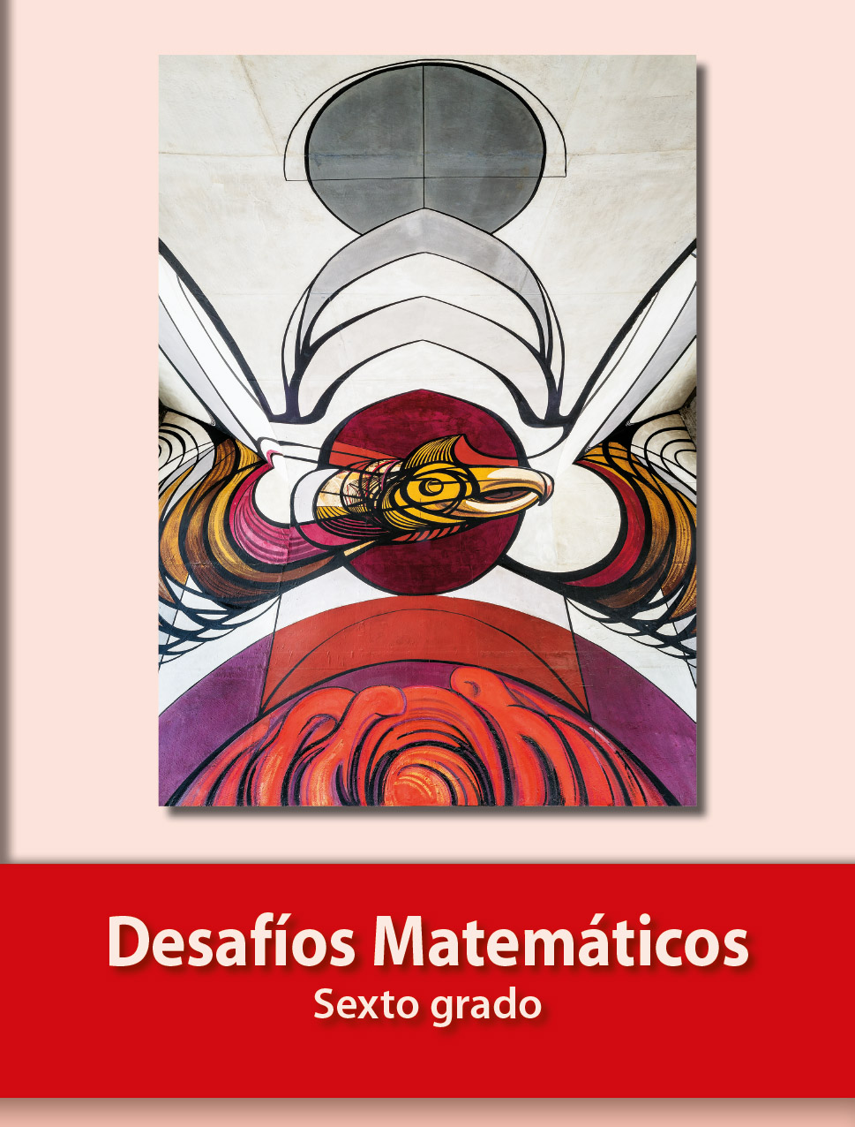
https://libros.conaliteg.gob.mx/20/P6DMA.htm

